Sesión de Aprendizaje N° 02

DATOS INFORMATIVOS
UGEL | Canchis |  |  | INSTITUCIÓN | N° 56006 – Gaona Cisneros
DOCENTE | Hugo Carlos Taype Retamozo |  |  | AREA | Ciencias Sociales | GRADO | Tercero
N° UNIDAD | IV | N° SESIÓN | 02 | DURACION | 3 H | FECHA | 01 | 09 | 2026
TÍTULO DE LA SESIÓN
Mercantilismo: La carrera por la riqueza y su impacto hoy"
PROPOSITO DE APRENDIZAJE
COMPETENCIA/ CAPACIDAD |  | DESEMPEÑO | EVIDENCIA | CRITERIOS DE EVALUACION
Construye interpretaciones históricas  - Comprende el tiempo histórico.  - Elabora explicaciones sobre procesos históricos. |  | Establece relaciones entre el mercantilismo, la acumulación de metales preciosos y el surgimiento de potencias europeas. | Esquema sobre rutas y principios mercantilistas. | - Explica la relación entre exportación e importación.  - Identifica el rol del Estado en la economía mercantilista.
PROPOSITO | El estudiante explica la importancia del mercantilismo en la acumulación de capital elaborando esquemas sobre las rutas comerciales para comprender las bases del sistema económico moderno y su relación con el mercado local.
COMPETENCIAS TRANSVERSALES |  |  | ENFOQUE TRANVERSALES
Se desenvuelve en entornos virtuales (TIC):  - Gestiona información del entorno virtual. |  |  | Búsqueda de la Excelencia:  - Superación personal.
SECUENCIA DIDÁCTICA
Inicio (15 minutos) | Recursos
- Saludamos cálida y afectuosamente a los estudiantes, y les damos la bienvenida a una nueva aventura de aprendizaje y realiza una dinámica de animación
- El docente solicita a los estudiantes a establecer los acuerdos de convivencia y ubicarlos en un lugar visible del aula para que sean tomados en cuenta y evaluar su cumplimiento, con el fin de garantizar que toda la sesión se desarrolle de manera adecuada y sin quiebres.
- Motivación: Se muestra un cofre con monedas de chocolate y productos locales (quinua, lana). ¿Cuál de estos daba más "poder" a un país en el siglo XVII?
- Saberes previos: ¿Qué es exportar e importar? ¿Por qué los países quieren tener más oro y plata?
- Conflicto cognitivo: "En el mercantilismo, para que un país gane, otro debía perder. ¿Es posible hoy en Sicuani que todos los comerciantes ganen al mismo tiempo o la economía sigue siendo una competencia por recursos escasos?"
Desarrollo (60 minutos) | Recursos
- Lectura de Fuentes: Análisis de mapas de rutas comerciales coloniales del Texto MINEDU 3.
- Estrategia Activa (Juego de Simulación Comercial): Los estudiantes se dividen en "Potencias Europeas" y "Colonias", intercambiando recursos según las reglas mercantilistas. El docente ofrece retroalimentación permanente sobre el concepto de "balanza comercial favorable".
- Acompañamiento: Se prioriza el apoyo al 43.3% que requiere consolidar conceptos económicos básicos.
- Construcción: Elaboran un esquema que conecte el mercantilismo con el origen de los mercados actuales.
Cierre (15 minutos) | Recursos
- Evaluación: Presentación del esquema y breve sustentación oral.  - Metacognición: ¿Cómo se relaciona lo aprendido hoy con el manejo del dinero en mi familia? | Ficha de evaluación

V°B° Dirección Docente

FICHA DE APLICACIÓN - SESIÓN 02
Estudiante | Grado | Fecha
 | Tercero A | 1-09-26

TÍTULO: "Mercantilismo: La carrera por la riqueza y su impacto hoy"

LECTURA DE FUENTES ICONOGRÁFICAS Y TEXTUALES
Observa el mapa de las rutas comerciales coloniales de tu texto MINEDU (pág. 112) y lee el siguiente concepto:
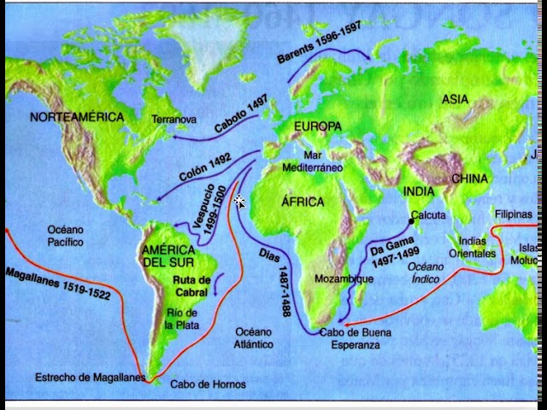
EL MERCANTILISMO: Era una doctrina económica que decía que la riqueza de un país dependía de cuántos metales preciosos (oro y plata) acumulaba. Para lograrlo, el Estado intervenía en la economía prohibiendo comprar afuera (importar) y obligando a vender más al extranjero (exportar).

COMPRENSIÓN DE SISTEMAS ECONÓMICOS01
- Completa el esquema de flujo mercantilista:
Si un país EXPORTA (vende) 100 monedas de oro en lana de alpaca e IMPORTA (compra) 20 monedas de oro en seda de Europa.
- ¿Su balanza comercial es favorable o desfavorable?

- ¿Por qué?

APLICACIÓN AL PROYECTO "SABORES QUE EMPRENDEN"
Relación con la actualidad: En el mercantilismo, el Estado controlaba todo. En nuestro proyecto gastronómico, nosotros somos los "agentes económicos".
Para que nuestro emprendimiento de comida saludable en la I.E. Gaona Cisneros tenga una "balanza comercial favorable":
- ¿Qué productos locales deberíamos "exportar" (vender) a otros grados?

- ¿Cómo reduciríamos las "importaciones" (compras externas) de productos procesados?

AUTOEVALUACIÓN

Criterio | Lo logré | Estoy en proceso | Necesito apoyo
Expliqué la relación entre exportar e importar.
Identifiqué el rol del Estado en el mercantilismo.

Instrumento de evaluación - sesión 02

Rúbrica Analítica : "Mercantilismo y el flujo de la riqueza"
Competencia : Construye interpretaciones históricas / Gestiona responsablemente los recursos económicos.
Producto de sesión : Esquema sobre rutas y principios mercantilistas.
Criterios de Evaluación | Logro Destacado (AD) | Logro Previsto (A) | En Proceso (B) | En Inicio (C)
Análisis de procesos históricos | Explica detalladamente cómo el mercantilismo sentó las bases del comercio mundial y la acumulación de capital, usando términos como balanza comercial. | Relaciona el mercantilismo con el surgimiento de las potencias europeas y la búsqueda de metales preciosos. | Menciona que los países buscaban oro y plata, pero no explica cómo funcionaba el sistema comercial. | Solo identifica hechos aislados del comercio colonial sin conectarlos con el mercantilismo.
Comprensión del sistema económico | Analiza de manera crítica el rol del Estado en el control del mercado y lo contrasta con el funcionamiento del mercado libre actual. | Explica el rol del Estado en la economía mercantilista y su impacto en la exportación e importación. | Identifica los agentes económicos (Estado y comerciantes), pero no explica su interacción financiera. | Tiene dificultades para entender conceptos básicos de compra y venta a nivel estatal.
Propuesta de acción (ABP) | Propone estrategias económicas para el proyecto "Sabores que emprenden" orientadas a lograr una balanza comercial favorable en el aula. | Sugiere acciones para reducir gastos y aumentar ingresos en su emprendimiento escolar basándose en lo aprendido. | Menciona ideas de venta, pero no las fundamenta en criterios de ahorro o inversión responsable. | No vincula los conceptos de riqueza y mercado con el proyecto de gastronomía escolar.

Orientaciones para la Retroalimentación
En Economía (Sesión 2): Utilice ejemplos táctiles o visuales del Flujo Circular de la Economía para que entiendan cómo el dinero se mueve entre familias y empresas antes de entrar a la teoría mercantilista.

